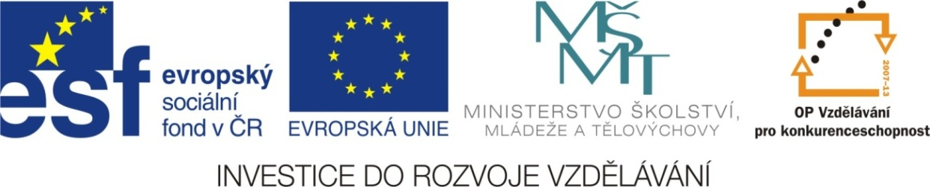

Adresa školy: ZŠ Třeboň, Na Sadech 375
Jméno autora: Mgr. Jana Písaříková
Název: VY_22_INOVACE_15Nj/8
Číslo projektu: CZ.1.07/1.4.00/21.3807
Téma hodiny: Obst und Gemüse (ovoce a zelenina)
Ročník: 8.
Klíčová slova: ovoce a zelenina, osmisměrka, hádanky, popis obrázku, předložky
Datum tvorby: 11. 3. 2013

Metodické pokyny:

Tento pracovní list je určen žákům 8. ročníku. Jeho cílem je rozvoj řečových dovedností - procvičení, rozšíření a správné používání slovní zásoby.
Všechny tři úkoly jsou zaměřeny na slovní zásobu tematického celku ovoce a zelenina. Jednotlivá cvičení je možné řešit formou společné i samostatné práce.
V prvním cvičení si žáci zopakují slovní zásobu na dané téma. Vyhledávají v osmisměrce druhy ovoce a zeleniny a názvy zapisují do tabulky. V druhém úkolu řeší žáci hádanky. Podle popisu musí uhádnout název ovoce nebo zeleniny a doplnit obrázek. Třetí cvičení připravuje žáka na práci s poskytnutými informacemi (popis zahrady) a vede ke zlepšení schopnosti porozumět psanému textu. Zároveň je možné využít tuto úlohu k procvičení předložek.

Obst und Gemüse (ovoce a zelenina)
1. Vyhledejte v osmisměrce ovoce a zeleninu. Vyhledané názvy zařaďte do tabulky:
OBST | GEMÜSE
Apfel | Gurke
Birne | Karotte
Banane | Tomate
Kiwi | Melone
D | K | A | S | L | G | B
T | E | I | E | S | U | I
O | N | F | W | D | E | R
M | P | L | E | I | B | N
A | M | E | L | O | N | E
T | E | G | U | R | K | E
E | N | A | N | A | B | N
E | T | T | O | R | A | K
Tajenka: _ _ _ _ _ _ _ _ _ _ _ _ _ _ _

2. Poznejte ovoce a zeleninu. Napište název a namalujte obrázek:
- Es ist Obst. Es ist kleiner als eine Pflaume. Die Farbe ist rot. Es hat einen Kern. Es wächst auf dem Baum im Garten.
- Es ist Gemüse. Es ist lang. Die Farbe ist orange. Es wächst unter der Erde.
- Es ist Gemüse. Es ist rund. Die Farbe ist rot. Es wächst auf einem Strauch im Garten.
- Es ist Obst. Es ist kleiner als ein Apfel. Es ist lila-blau. Es wächst im Wald oder im Garten.

a. ............................... b. .............................. c. ............................ d. .............................
In der Mitte des Gartens steht ein Baum. Neben dem Gartentor rechts wächst Zwiebel. Zwischen dem Zwiebelbeet und dem Haus haben wir Karotten. Neben dem Gartentor links wachsen unsere Radieschen. Gegenüber dem Radieschenbeet, in der linken Ecke, bauen wir Erdbeeren an. Das letzte Beet ist für Kartoffeln.
3. Dokreslete podle popisu:


Obst und Gemüse (ovoce a zelenina)
1. Vyhledejte v osmisměrce ovoce a zeleninu. Vyhledané názvy zařaďte do tabulky:
OBST | GEMÜSE
Apfel | Gurke
Birne | Karotte
Banane | Tomate
Kiwi | Melone
D | K | A | S | L | G | B
T | E | I | E | S | U | I
O | N | F | W | D | E | R
M | P | L | E | I | B | N
A | M | E | L | O | N | E
T | E | G | U | R | K | E
E | N | A | N | A | B | N
E | T | T | O | R | A | K
Tajenka: DAS GESUNDE LEBEN

2. Poznejte ovoce a zeleninu. Napište název a namalujte obrázek:
- Es ist Obst. Es ist kleiner als eine Pflaume. Die Farbe ist rot. Es hat einen Kern. Es wächst auf dem Baum im Garten.
- Es ist Gemüse. Es ist lang. Die Farbe ist orange. Es wächst unter der Erde.
- Es ist Gemüse. Es ist rund. Die Farbe ist rot. Es wächst auf einem Strauch im Garten.
- Es ist Obst. Es ist kleiner als ein Apfel. Es ist lila-blau. Es wächst im Wald oder im Garten.
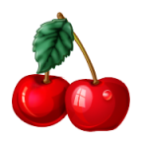

a. ....die Kirsche........... b. ....die Karotte.... c. .......die Tomate.... d. ..die Heidelbeere.
In der Mitte des Gartens steht ein Baum. Neben dem Gartentor rechts wächst Zwiebel. Zwischen dem Zwiebelbeet und dem Haus haben wir Karotten. Neben dem Gartentor links wachsen unsere Radieschen. Gegenüber dem Radieschenbeet, in der linken Ecke, bauen wir Erdbeeren an. Das letzte Beet ist für Kartoffeln.
3. Dokreslete podle popisu:
e Kartoffeln
e Erdbeeren
e Karotte
e Radies-chen
e Zwiebel

Zdroje:

Obrázky byly použity ze serveru společnosti Microsoft
http://office.microsoft.com/cs-cz/images/?CTT=97
Bezplatné kliparty, fotografie, ilustrace, animace a zvuky pro produkty Microsoft Office.

